# Intermediate Spreadsheets değerler ve hatalar]

## 1. [1.] Blanks, missing values, & errors [Boşluklar, eksik değerler ve hatalar]

In this video, things will go wrong. [Bu videoda işler ters gidecek.] Data will be missing, calculations will give the wrong answer, and errors will be thrown. [Veriler eksik olacak, hesaplamalar yanlış cevap verecek ve hatalar atılacaktır.] Don't worry though, you'll also learn how to cope with these problems. [Endişelenmeyin, bu sorunlarla nasıl başa çıkacağınızı da öğreneceksiniz.]

## 2. [2.] Blanks [boşluklar]

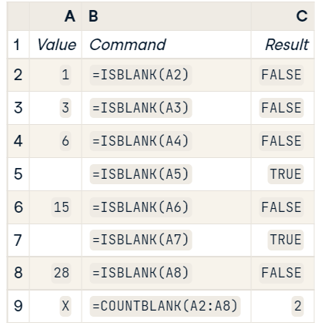

As you saw in chapter one, if a cell has nothing in it, then it is considered to be blank. [Birinci bölümde gördüğünüz gibi, bir hücrede hiçbir şey yoksa, boş olarak kabul edilir.] In the example in column A, you can see the first few triangular numbers, but some of the cells are blank. [A sütunundaki örnekte, ilk birkaç üçgen sayıyı görebilirsiniz, ancak bazı hücreler boştur.] You can test for blank cells using the ISBLANK() function, and count the number of blank cells in a range using COUNTBLANK(). [ISBLANK() işlevini kullanarak boş hücreleri test edebilir ve COUNTBLANK() işlevini kullanarak bir aralıktaki boş hücrelerin sayısını sayabilirsiniz.] In this case, 2 numbers are blank so COUNTBLANK() returns 2. [Bu durumda, 2 sayı boştur, dolayısıyla COUNTBLANK(), 2 değerini döndürür.]

## 3. [3.] Calculating with blanks: DANGER! [Boşluklarla hesaplama: TEHLİKE!]

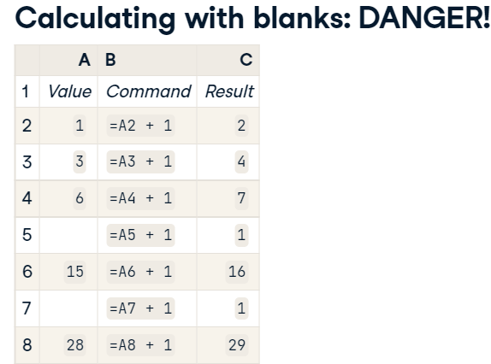

One big problem with blanks is that if you try to do any calculations with them, you'll get the wrong answer. [Boşluklarla ilgili büyük bir sorun, onlarla herhangi bir hesaplama yapmaya çalışırsanız yanlış cevap almanızdır.] In the example, you can see that if you try to add one to a blank cell, it pretends that the blank value is zero. [Örnekte, boş bir hücreye bir tane eklemeye çalışırsanız, boş değerin sıfır gibi davrandığını görebilirsiniz.] This is highly dangerous, since a blank value usually means that you don't know what value should go in that cell. [Bu oldukça tehlikelidir, çünkü boş bir değer genellikle o hücreye hangi değerin girmesi gerektiğini bilmediğiniz anlamına gelir.]

## 4. [4.] Calculating with blanks: make them missing [Boşluklarla hesaplama: onları eksik yapın]

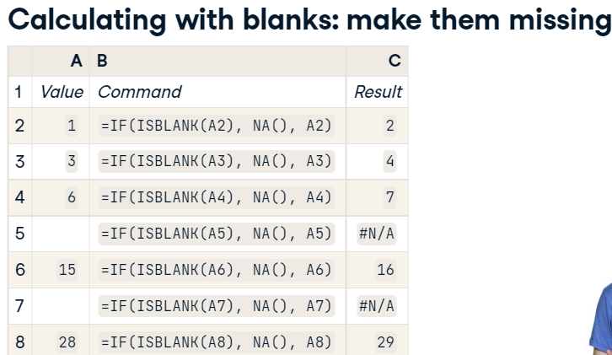

The solution to getting correct calculations is to convert the blank values to missing values. [Doğru hesaplamaları elde etmenin çözümü, boş değerleri eksik değerlere dönüştürmektir.] A missing value is a special value created by calling the NA() function. [Eksik değer, NA() işlevi çağrılarak oluşturulan özel bir değerdir.] The conversion process involves calling IF(). [Dönüştürme işlemi, IF()'nin çağrılmasını içerir.] The condition calls ISBLANK() with the cell address. [Koşul, hücre adresiyle ISBLANK()'ı çağırır.] If that returns TRUE, then you should return a missing value; otherwise you should just return the cell value. [Bu TRUE değerini döndürürse, eksik bir değer döndürmeniz gerekir; aksi halde hücre değerini döndürmeniz yeterlidir.] Notice that the N-dot-A-dot values print as hash-N-slash-A. [N-nokta-A-nokta değerlerinin hash-N-slash-A olarak yazdırıldığına dikkat edin.]

## 5. [5.] Errors [hatalar]

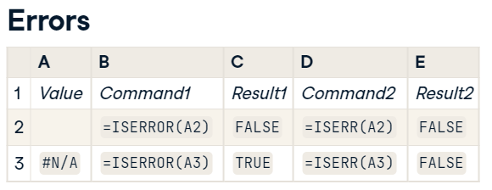

While we're on the theme of things going wrong, let's talk about errors. [İşlerin ters gitmesi konusuna gelmişken, biraz da hatalardan bahsedelim.] You can test for errors using the ISERROR() function. [ISERROR() işlevini kullanarak hataları test edebilirsiniz.] In column C of the example, you can see that the blank value isn't considered an error, but the missing value is. [Örneğin C sütununda, boş değerin bir hata olarak kabul edilmediğini, ancak eksik değerin olduğunu görebilirsiniz.] Since many data analyses naturally involve working with missing values, there is another function called ISERR() that also tests for errors in cells, but doesn't consider missing values to be errors. [Birçok veri analizi doğal olarak eksik değerlerle çalışmayı gerektirdiğinden, hücrelerdeki hataları da test eden ancak eksik değerleri hata olarak kabul etmeyen ISERR() adlı başka bir işlev vardır.]

## 6. [6.] Types of error [Hata türleri]

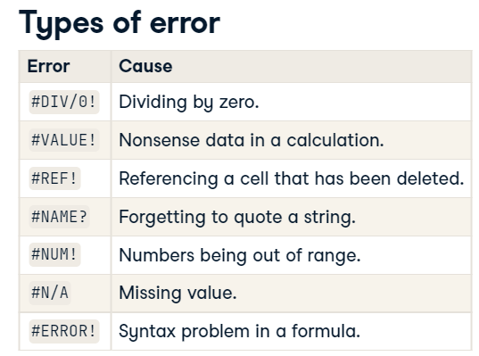

As well as missing values, there are several other types of error. [Eksik değerlerin yanı sıra, birkaç başka hata türü de vardır.] Some of them are related to calculations, like divide by zero errors, values errors caused by nonsense calculations, and range errors. [Bunlardan bazıları, sıfıra bölme hataları, anlamsız hesaplamalardan kaynaklanan değer hataları ve aralık hataları gibi hesaplamalarla ilgilidir.] There is also a reference error type caused by deleting cells that are being referred to elsewhere. [Başka bir yere yönlendirilen hücrelerin silinmesinin neden olduğu bir başvuru hatası türü de vardır.] Other error types like NAME and the last one, which is just called ERROR, refer to syntax errors when typing formula. [NAME ve sadece ERROR olarak adlandırılan sonuncusu gibi diğer hata türleri, formül yazarken sözdizimi hatalarına başvurur.]

## 7. [7.] Summary [özet]

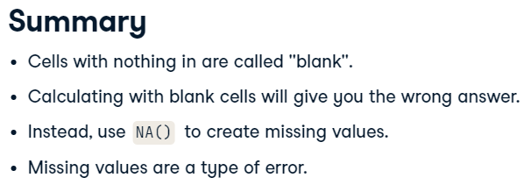

You just learned that empty, or blank, cells. [Az önce boş veya boş hücreleri öğrendiniz.] This is different from missing values which are created using NA(). [Bu, NA() kullanılarak oluşturulan eksik değerlerden farklıdır.] You should always convert blank values to missing values before performing any calculations, or you'll get the wrong answer. [Herhangi bir hesaplama yapmadan önce her zaman boş değerleri eksik değerlere çevirmelisiniz, aksi takdirde yanlış cevap alırsınız.] Finally, missing values are one of several types of error. [Son olarak, eksik değerler çeşitli hata türlerinden biridir.]

## 8. [8.] Let's practice! [Hadi pratik yapalım!]

Let's go break things! [Hadi bir şeyleri kıralım!]

#### (1) Blankety blank

As you saw in Chapter 1, sometimes you may end up with cells containing no data. For example, if someone refuses to answer a question on a survey, or a sensor failed to pick up a reading, or a store was shut for a holiday.

How you deal with these blank cells can have a big effect on your results, so it's important to tread carefully. The first steps are to able to identify whether a cell is blank (using [**ISBLANK()**](https://support.google.com/docs/answer/3093290)), and to count how many blanks that you have.

[**COUNTBLANK**](https://support.google.com/docs/answer/3093403) accepts a range of cells, and returns the number of blanks in that range.

Some of column G has been made blank.

##### Instructions

* In column H, determine which cells in column G are blank.
* In cell G26, calculate the count of blank cells in column G of the dataset.

#### (2) Going missing

Some calculations involving blank values may give different results to what you might expect. For example, when you pass a blank value into the AND() function, it is treated as TRUE. This is often unhelpful. To make blanks behave in a sensible way in calculations, you must first convert them to be "not available" using [**NA()**](https://support.google.com/docs/answer/3093359). This function takes no inputs, and returns a missing value. To convert a blank value to a missing value, use this pattern.

=IF(ISBLANK(cell), NA(), cell)

##### Instructions

* In column H, use AND() to find women who have kids and get benefits.
* In column I, convert the blanks in column G to missing values.
* In column J, again find women who have kids and get benefits, this time using column I rather than G.

#### (3) Errors and omissions

Technically speaking, the missing value created by NA() is a type of error. You can test for errors using [**ISERROR()**](https://support.google.com/docs/answer/3093349). Similar to the other IS*() functions that you've seen, it takes a cell address as its input and returns TRUE if that cell contains an error and FALSE otherwise.

Treating missing values as errors is often undesirable since real-world data naturally contains missing values. That's why there is also [**ISERR()**](https://support.google.com/docs/answer/3093348) that returns TRUE for all error types except missing values.

##### Instructions

* In column H, apply ISERROR() to column F.
* In column I, apply ISERROR() to column G.
* In column J, apply ISERR() to column G.

Exceptional error exploration! `NA()` is just one of many types of Excel error.

#### What's the problem?

There are 7 types of errors used in Google Sheets.

| **Error** | **Cause** |
| --- | --- |
| #DIV/0! | Dividing by zero. |
| #VALUE! | Nonsense data in a calculation. |
| #REF! | Referencing a cell that has been deleted. |
| #NAME? | Forgetting to quote a string. |
| #NUM! | Numbers being out of range. |
| #N/A | Missing value. |
| #ERROR! | Syntax problem in a formula. |

What errors will these formulas generate?

1. =1 / 0
2. =SQRT(-1)
3. =Z1 = value
4. =1 + " "
5. =SUM(0 1)

##### Instructions

#### Possible Answers

* #N/A, #VALUE!, #NAME?, #NUM!, #ERROR!
* #DIV/0!, #NUM!, #ERROR!, #VALUE!, #REF!
* #DIV/0!, #VALUE!, #ERROR!, #NUM!, #REF!
* #DIV/0!, #NUM!, #NAME?, #VALUE!, #ERROR!